越前カンタケお料理レシピ

もち米（または白米） ２．５カップ
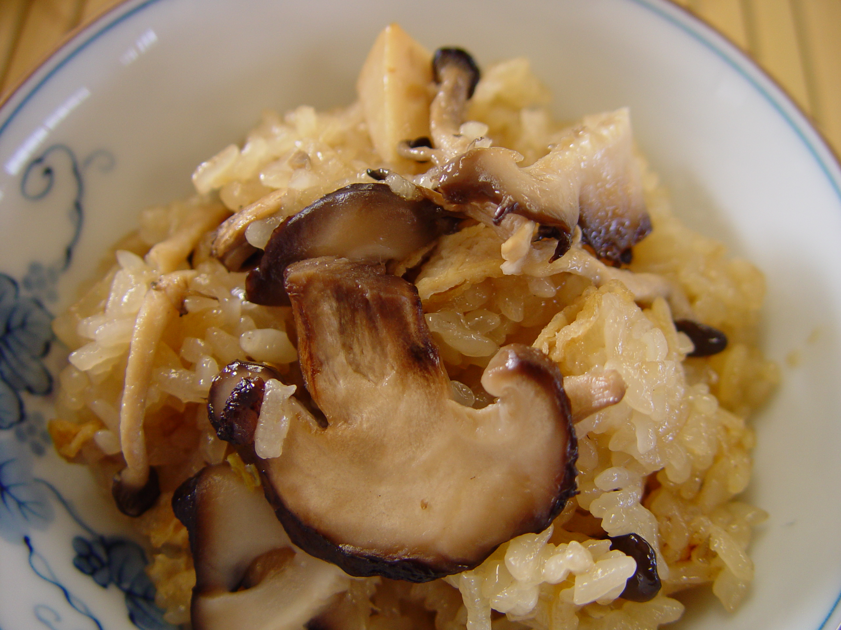
昆布 ５ｃｍ角 水 ２カップ弱
酒 大さじ１ しょうゆ 小さじ1
塩 小さじ１
カンタケ ８０ｇ シメジ ７０ｇ
マイタケ ８０ｇ シイタケ 5枚
薄揚げ 1／2枚

米は半日前に洗って昆布と分量の水で浸水させる
シイタケは薄切り、シメジ、マイタケは小房に分ける
油揚げは千切りにする
キノコ、薄揚げにしょうゆ小さじ1（分量外）をまぶしてレンジに
２分かけておく
米に調味料をあわせて軽くまぜ、具を加えて炊く

①豚バラ薄切り肉 ２００ｇ しょうゆ 小さじ２
酒 小さじ１
切干し大根 ５０ｇ カンタケ １５０ｇ
人参 ５０ｇ にんにく １片
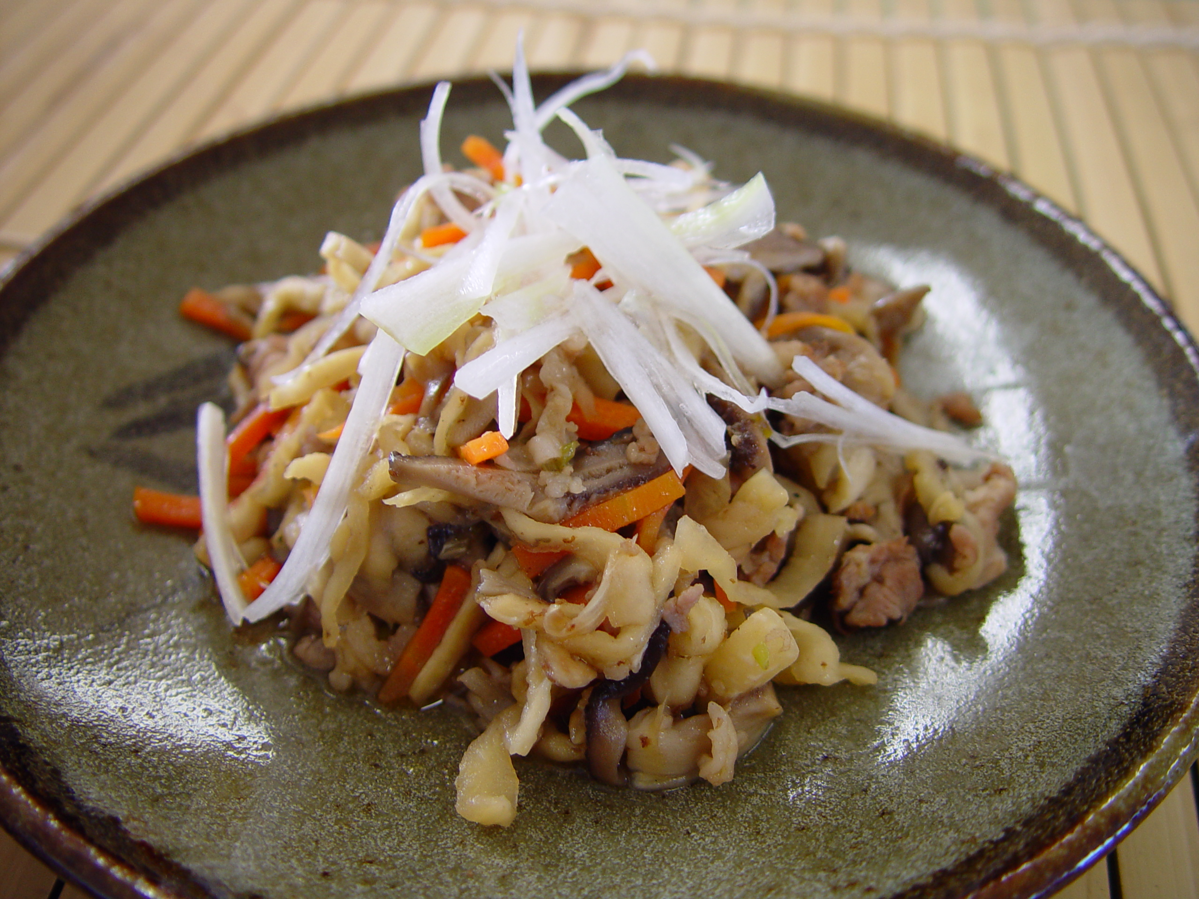
サラダ油 大さじ２ ごま油 少々
白ネギ １０ｃｍ
②調味料 酒 大さじ１ 砂糖 大さじ１
しょうゆ 大さじ２ 酢 小さじ２

- 豚バラ肉は５ｍｍ幅に切り、しょうゆ、酒で
下味をつける
- 切り干し大根は戻し、３ｃｍ長さのざく切りに
する
- キノコは薄切り、にんにくはみじん切り、
人参は千切り、ネギは千切りにして水にさらし、
白髪ねぎにする
- 調味料をあわせておく
- フライパンにサラダ油を熱しにんにくを炒める。
- 豚肉、人参を炒め、人参が柔らかくなったら
キノコ、切り干し大根を入れ、炒める
- 調味料を加えて仕上げにごま油をふる。
- 器に盛り付けて白髪ネギを天盛りにする

